Лабораторная работа 2

Имитационное моделирование случайных величин

Цель работы
- Изучить методы имитации случайных величин (СВ): метод обратной функции (обратного преобразования) и метод кусочной аппроксимации функции плотности распределения вероятностей.
- Получить практические навыки моделирования последовательности СВ с заданным законом распределения в GPSS.

Порядок выполнения работы
1. Изучить теоретические сведения по данному вопросу (см. приложение, конспект лекций).
2. Осуществить моделирование последовательности значений случайной величины (СВ) Y с заданной функцией плотности распределения вероятностей (см. табл. 1) в GPSS Word. Длина последовательности N = 100.
- Реализовать моделирование на основе использования метода обратной функции.
- Реализовать моделирование на основе использования метода кусочной аппроксимации функции плотности распределения вероятностей.

Таблица 1
1 подгуппа
Вариант | Функция плотности распределения СВ Y
1 | 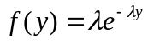, λ = μ = 0.1
2 | , λ = μ = 0.2
3 | , λ = μ = 0.4
4 | , λ = μ = 4
5 | , λ = μ = 6
6 | , λ = μ = 0.5
7 | , λ = μ = 0.1
8 | , λ = μ = 0.2
9 | , λ = μ = 0.4
10 | , λ = μ = 4
11 | , λ = μ = 6
12 | , λ = μ = 0.5
13 | , λ = μ = 0.2
14 | , λ = μ = 0.3
15 | , λ = μ = 0.1

2 подгуппа
Вариант | Функция плотности распределения СВ Y
1 | , λ = μ = 0.2
2 | , λ = μ = 0.3
3 | , λ = μ = 0.5
4 | , λ = μ = 3
5 | , λ = μ = 5
6 | , λ = μ = 0.6
7 | , λ = μ = 0.4
8 | , λ = μ = 0.3
9 | , λ = μ = 0.2
10 | , λ = μ = 5
11 | , λ = μ = 7
12 | , λ = μ = 0.8
13 | , λ = μ = 0.1
14 | , λ = μ = 0.2
15 | , λ = μ = 0.4

3. Провести статистическую обработку результатов моделирования.
- Рассчитать теоретические значения математического ожидания и дисперсии заданной СВ.
- Получить оценки математического ожидания и дисперсии СВ.
- Вычислить ошибки оценивания математического ожидания и дисперсии при использовании разных методов моделирования. Результаты свести в таблицу 2.

Таблица 2
Метод  моделирования | ошибка оценки мат. ожидания 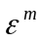 | ошибка оценки дисперсии 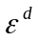

- Для полученных последовательностей значений CВ Y двумя методами построить графики гистограмм средствами GPSS.
- Оценить объем выборки, необходимый для оценки математического ожидания с точностью 0,01 и достоверностью 0,95; 0,99.
В таблице 3 даны наиболее актуальные пары α и t_{кр}(α).
Таблица 3
α | 0,8 | 0,85 | 0,9 | 0,95 | 0,99 | 0,995 | 0,999
t_{кр}(α) | 1,28 | 1,44 | 1,65 | 1,96 | 2,58 | 2,81 | 3,30

- На основе проведенного исследования сравнить методы моделирования по точности и сделать выводы.

Приложение

Моделирование значений случайной величины с заданным законом распределения
Для получения случайной величины R с равномерным распределением на отрезке [0;1] в GPSS имеются встроенные генераторы случайных чисел. Для получения случайного числа путем обращения к такому генератору достаточно записать системный СЧА RN с номером генератора, например RN1.
Встроенные генераторы случайных чисел GPSS World дают числа не на интервале (0;1), а целые случайные числа, равномерно распределенные от 0 до 999, но их нетрудно привести к указанному отрезку делением на 1000.
При каждом запуске системы генераторы выдают одну и ту же последовательность чисел. Команда PMULT позволяет изменить эту последовательность путем изменения начальных множителей.
Формат команды: PMULT A,B,C,D,E,F,G
Операнды A,B,C,D,E,F,G задают соответственно начальные множители для 1-7 генераторов случайных чисел.
Например, PMULT 890,,,5, устанавливает начальные состояния множителей генераторов случайных чисел 1 и 4.
Вычисления в GPSS выполняются с использованием переменных. Они могут быть целыми и действительными (с плавающей точкой). Действительные переменные определяются перед началом моделирования с помощью оператора определения FVARIABLE (переменная), имеющего следующий формат:
Имя FVARIABLE выражение
Здесь имя – имя переменной, используемое для ссылок на нее, а выражение – арифметическое выражение, определяющее переменную. Арифметическое выражение представляет собой комбинацию операндов, в качестве которых могут выступать константы, функции, знаки арифметических операций и круглых скобок. Следует заметить, что знаком операции умножения в GPSS является символ #.
Переменные могут быть использованы для получения значений случайной величины с заданным законом распределения. Например, пусть необходимо сгенерировать равномерную СВ на интервале [5, 15].
TARR FVARIABLE 10#(RN1/1000)+5
GENERATE V$TARR
Для получения значений случайной величины Y с показательным (экспоненциальным) законом необходимо воспользоваться соотношением 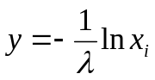, полученным на основе метода обратной функции. Для λ = 1 имеем:
TARR1 FVARIABLE (-1)#LOG(RN1/1000)
GENERATE V$TARR1
TERMINATE 1
START 100

Такой способ является достаточно трудоемким, так как требует обращения к математическим функциям, вычисление которых требует десятков машинных операций. Другим возможным способом является использование вычислительных объектов GPSS типа функция.
Функции используются для вычисления величин, заданных табличными зависимостями. Каждая функция определяется перед началом моделирования с помощью оператора определения FUNCTION (функция), имеющего следующий формат:
Имя FUNCTION A,B
x₁,y₁/x₂,y₂/.../x_{n},y_{n}
Здесь имя – имя функции, используемое для ссылок на нее; A – стандартный числовой атрибут, являющийся аргументом функции; B – тип функции и число точек таблицы, определяющей функцию.
Существует пять типов функций. Например, дискретные числовые функции кодируются буквой D (тип D), непрерывные числовые функции, тип которых кодируется буквой C. Так, например, в определении непрерывной числовой функции, таблица которой содержит 24 точки, поле B должно иметь значение C24.
При использовании непрерывной функции для генерирования случайных чисел ее аргументом должен быть один из генераторов случайных чисел RNj. Так, оператор для определения функции показательного распределения может иметь следующий вид:
EXP1 FUNCTION RN1,C24
Особенностью использования встроенных генераторов случайных чисел RNj в качестве аргументов функций является то, что их значения в этом контексте интерпретируются как дробные числа от 0 до 0,999999.
Таблица с координатами точек функции располагается в строках, следующих непосредственно за оператором FUNCTION. Эти строки не должны иметь поля нумерации. Каждая точка таблицы задается парой x_{i} (значение аргумента) и y_{i} (значение функции), отделяемых друг от друга запятой. Пары координат отделяются друг от друга символом "/" и располагаются на произвольном количестве строк. Последовательность значений аргумента x_{i} должна быть строго возрастающей.
Как уже отмечалось, при использовании функции в поле B блоков GENERATE и ADVANCE вычисление интервала поступления или времени задержки производится путем умножения операнда A на вычисленное значение функции. Отсюда следует, что функция, используемая для генерирования случайных чисел с показательным распределением 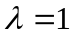, должна описывать зависимость y = -ln(1 – x), представленную в табличном виде. Разработчиками GPSS была осуществлена такая аппроксимация функции, обратной к экспоненциальной функции распределения c параметром λ=1. Определение такой функции, имеющей имя EXP, состоит из 24 пар значений:
EXP1 FUNCTION RN1,C24
0,0/.1,.104/.2,.222/.3,.355/.4,.509/.5,.69/.6,.915/.7,1.2
.75,1.38/.8,1.6/.84,1.83/.88,2.12/.9,2.3/.92,2.52/.94,2.81
.95,2.99/.96,3.2/.97,3.5/.98,3.9/.99,4.6/.995,5.3/.998,6.2/.999,7/1,8
Вычисление непрерывной функции производится следующим образом.
Сначала определяется интервал (x_{i} ; x_{i+1}), на котором находится текущее значение СЧА-аргумента (в нашем примере – сгенерированное значение RN1). Затем на этом интервале выполняется линейная интерполяция с использованием соответствующих значений y_{i} и y_{i+1}. Результат интерполяции используется в качестве значения функции. Если функция служит операндом B блоков GENERATE или ADVANCE, то результат умножается на значение операнда A.
Использование функций для получения случайных чисел с заданным распределением дает хотя и менее точный результат за счет погрешностей аппроксимации, но зато с меньшими вычислительными затратами (несколько машинных операций на выполнение линейной интерполяции).
Функции всех типов имеют единственный СЧА с названием FN, значением которого является вычисленное значение функции. Вычисление функции производится при входе транзакта в блок, содержащий ссылку на СЧА FN с именем функции (например, FN$exp1).
При большом количестве транзактов, пропускаемых через модель (десятки и сотни тысяч), разница в скорости вычислений по данному способу и способу, описанному выше, должна стать заметной.
Примеры:
1. Моделирование экспоненциального распределения
EXP1 FUNCTION RN1,C24
0,0/.1,.104/.2,.222/.3,.355/.4,.509/.5,.69/.6,.915/.7,1.2
.75,1.38/.8,1.6/.84,1.83/.88,2.12/.9,2.3/.92,2.52/.94,2.81
.95,2.99/.96,3.2/.97,3.5/.98,3.9/.99,4.6/.995,5.3/.998,6.2/.999,7/1,8
…..
GENERATE 100,FN$EXP1
В примере среднее значение СВ равно 100.
Если необходимо моделировать задержку, распределенную no экспоненциальному закону со средним значением времени 345, то для этого используется блок:
ADVANCE 345,FN$EXP1
Предположим, что необходимо промоделировать пуассоновский поток со средним значением интенсивности, равным 4, в течение каждых 24 часов. Единица времени – 1 мин.
При использовании переменной, например:
RYS FVARIABLE 360#FN$EXP1
Блоки GENERATE 360,FN$EXP1 и GENERATE V$RYS эквивалентны.

3. Моделирование нормального распределения
Пример табличного задания нормального распределения СВ, используется 25 точек для обеспечения достаточной точности аппроксимации.
NOR FUNCTION RN1, C25
0,-5/.00003,-4/.00135,-3/.00621,-2.5/.02275,-2
.06681,-1.5/.11507,-1.2/.15866,-1/.21186,-.8/.27425,-.6
.34458,-.4/.42074,-.2/.5,0/.57926,.2/.65542,.4
.72575,.6/.78814,.8/.84134,1/.88493,1.2/.93319,1.5
.97725,2/.99379,2.5/.99865,3/.99997,4/1,5

Данная таблица задает СВ Z с математическим ожиданием равным 0, и средним квадратичным отклонением равным 1. Для моделирования нормальной СВ X с другими значениями математического ожидания и СКО необходимо произвести вычисления по формуле:
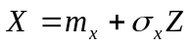

Обработка результатов моделирования
Для получения оценок математического ожидания (среднего значения) и дисперсии последовательности значений СВ, полученных в GPSS необходимо использовать блоки сбора статистики TABLE и TABULATE.
Оператор описания таблицы TABLE имеет следующий формат:
<NAME> TABLE <A>,<B>,<C>,<D>
Оператор определяет аргумент, а также число и ширину частотных интервалов.
Метка NAME определяет имя таблицы.
В поле А задается аргумент таблицы – элемент данных, чье частотное распределение будет табулироваться. Операнд может быть именем, целым, СЧА или СЧА*<параметр>.
В поле В задается верхний предел первого интервала. Операнд может целым или именем.
В поле С задается ширина частотного интервала - разница между верхней и нижней границей каждого частотного класса. Операнд может быть положительным целым.
В поле D задается число частотных интервалов. Это число не может превышать 8191. Операнд может быть положительным целым.
Для сбора элементов данных сообщение должно войти в блок TABULATE с тем же именем таблицы, что определено в блоке TABLE.
Когда сообщение входит в блок TABULATE, оценивается аргумент таблицы (операнд А в операторе TABLE). Если он меньше или равен операнду В в операторе TABLE, то выбирается первый частотный класс таблицы. Если аргумент таблицы не подходит для этого класса, то класс выбирается путем деления значения аргумента на операнд С оператора TABLE. Нижняя граница частотного класса включается в предыдущий класс. Если таблицы не достаточно для размещения этого значения, то выбирается последний частотный интервал. Затем выбирается целое из частотного класса и счетчик увеличивается на величину, определяемую операндом В оператора TABULATE. По умолчанию увеличение происходит на 1. В конце работы оператора TABULATE изменяются значения среднего и стандартного отклонения аргумента таблицы.
Таблица может быть переопределена или переинициализирована другим оператором TABLE, с той же самой меткой, что и первая.
Стандартные числовые атрибуты, связанные с описываемым оператором, следующие:
ТВ – среднее значение аргумента;
ТС – число входов в таблицу;
ТD – стандартное отклонение.
Блок, связанный с оператором TABLE – TABULATE.
Блок TABULATE имеет следующий формат:
TABULATE <А>,[<B>]
Блок TABULATE табулирует текущее значение заданного аргумента. Способ табуляции зависит от режима работы таблицы, который определяется оператором описания таблицы TABLE.
В поле А задается номер или имя таблицы, в которую табулируется значение аргумента. Таблица должна быть определена оператором описания TABLE.
В поле В задается число единиц, которые должны быть занесены в тот частотный интервал, куда попало значение аргумента. Если поле В пусто, эта величина полагается равной единице.
Когда сообщение входит в блок TABULATE, то для нахождения таблицы используется операнд А. Если такой таблицы нет, то возникает ошибка выполнения. Таблица должна быть определена оператором TABLE. Таблица изменяется в соответствии с операндами оператора TABLE.
Пример использования блоков TABLE и TABULATE.
TT TABLE M1,40,50,8
EXP1 FUNCTION RN1,C24
0,0/.1,.104/.2,.222/.3,.355/.4,.509/.5,.69/.6,.915
.7,1.2/.75,1.38/.8,1.6/.84,1.85/.88,2.12/.9,2.3
.92,2.52/.94,2.81/.95,2.99/.96,3.2/.97,3.5/.98,3.9
.99,4.6/.995,5.3/.998,6.2/.999,7/.9998,8
GENERATE 100,FN$EXP1
ADVANCE 100,FN$EXP1
TABULATE TT
TERMINATE 1
START 100

Здесь М1 – константа (стандартный числовой атрибут), которая связана с каждым транзактом и хранит время пребывания транзакта в модели. Время пребывания транзакта в модели определяется блоком ADVANCE и распределено по показательному закону с λ = 1/100. Строится частотное распределение, вычисляются оценки математического ожидания и среднеквадратического отклонения для М1, т.е. для времени пребывания транзакта в модели. Граница первого интервала задана 40; ширина интервала группирования – 50; число интервалов группирования – 8. Все эти параметры задаются опытным путем.
Ниже приведен фрагмент отчета, выдаваемый GPSS по результатам работы программы.
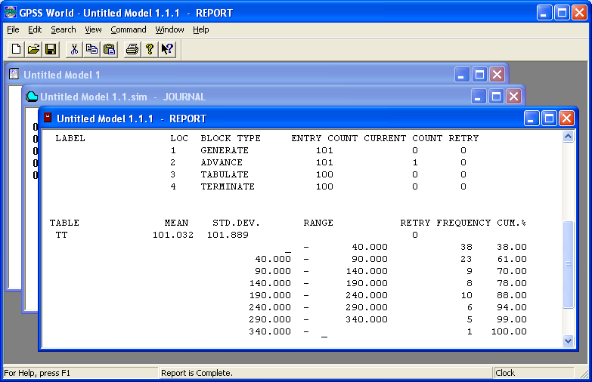
Mean – это среднее значение или оценка математического ожидания;
STD.DEV – это оценка среднеквадратического отклонения;
Range – интервалы группирования;
FREQUENCY – количество наблюдений, попавших в каждый интервал.
Таким образом, погрешность в оценке математического ожидания составила:
=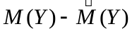 = 100–101.032 = –1.032
Погрешность в оценке среднеквадратического отклонения составила:
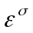=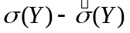= 100–101.889 = –1.889.
Таким образом, точность имитационного моделирования значений СВ по методу кусочной аппроксимации функции плотности распределения вероятностей в среде GPSS достаточно высокая.
Для построения гистограммы необходимо выбрать после выполнения программы пункт меню Window | Simulation Window | Table Window. Далее в открывшемся диалоговом окне задать имя таблицы (в данном примере TT). Вид гистограммы приведен на рис. 1.
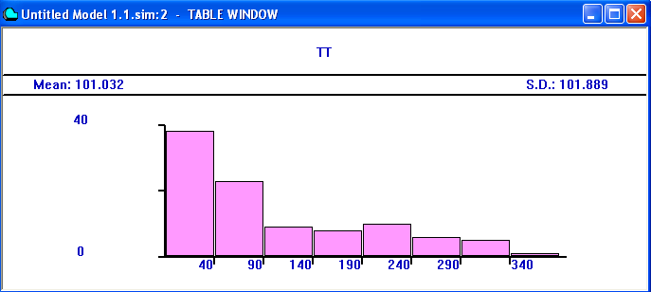
Рис. 1. Гистограмма значений СВ Y
Визуальный анализ гистограммы позволяет сделать вывод о согласии выборочных значений СВ Y с моделью экспоненциального распределения.

Список литературы
- Томашевский В., Жданова E. Имитационное моделирование в среде GPSS. – М.:Бестселлер, 2003. - 416 c.: ил.
- Боев В.Д. Моделирование систем. Инструментальные средства GPSS World: Учеб. Пособие. – СПб.: БХВ-Петербург, 2004.- 368 с.: ил.
- Советов Б.Я., Яковлев С.А. Моделирование систем. Практикум: Учеб. пособие для вузов. М.: Высш. шк., 2003.- 295.: ил.
- Шрайбер Т. Дж. Моделирование на GPSS. – M.: Машиностроение, 1980.- 593c.

